Maison Ancienne - Région LATRONQUIERE

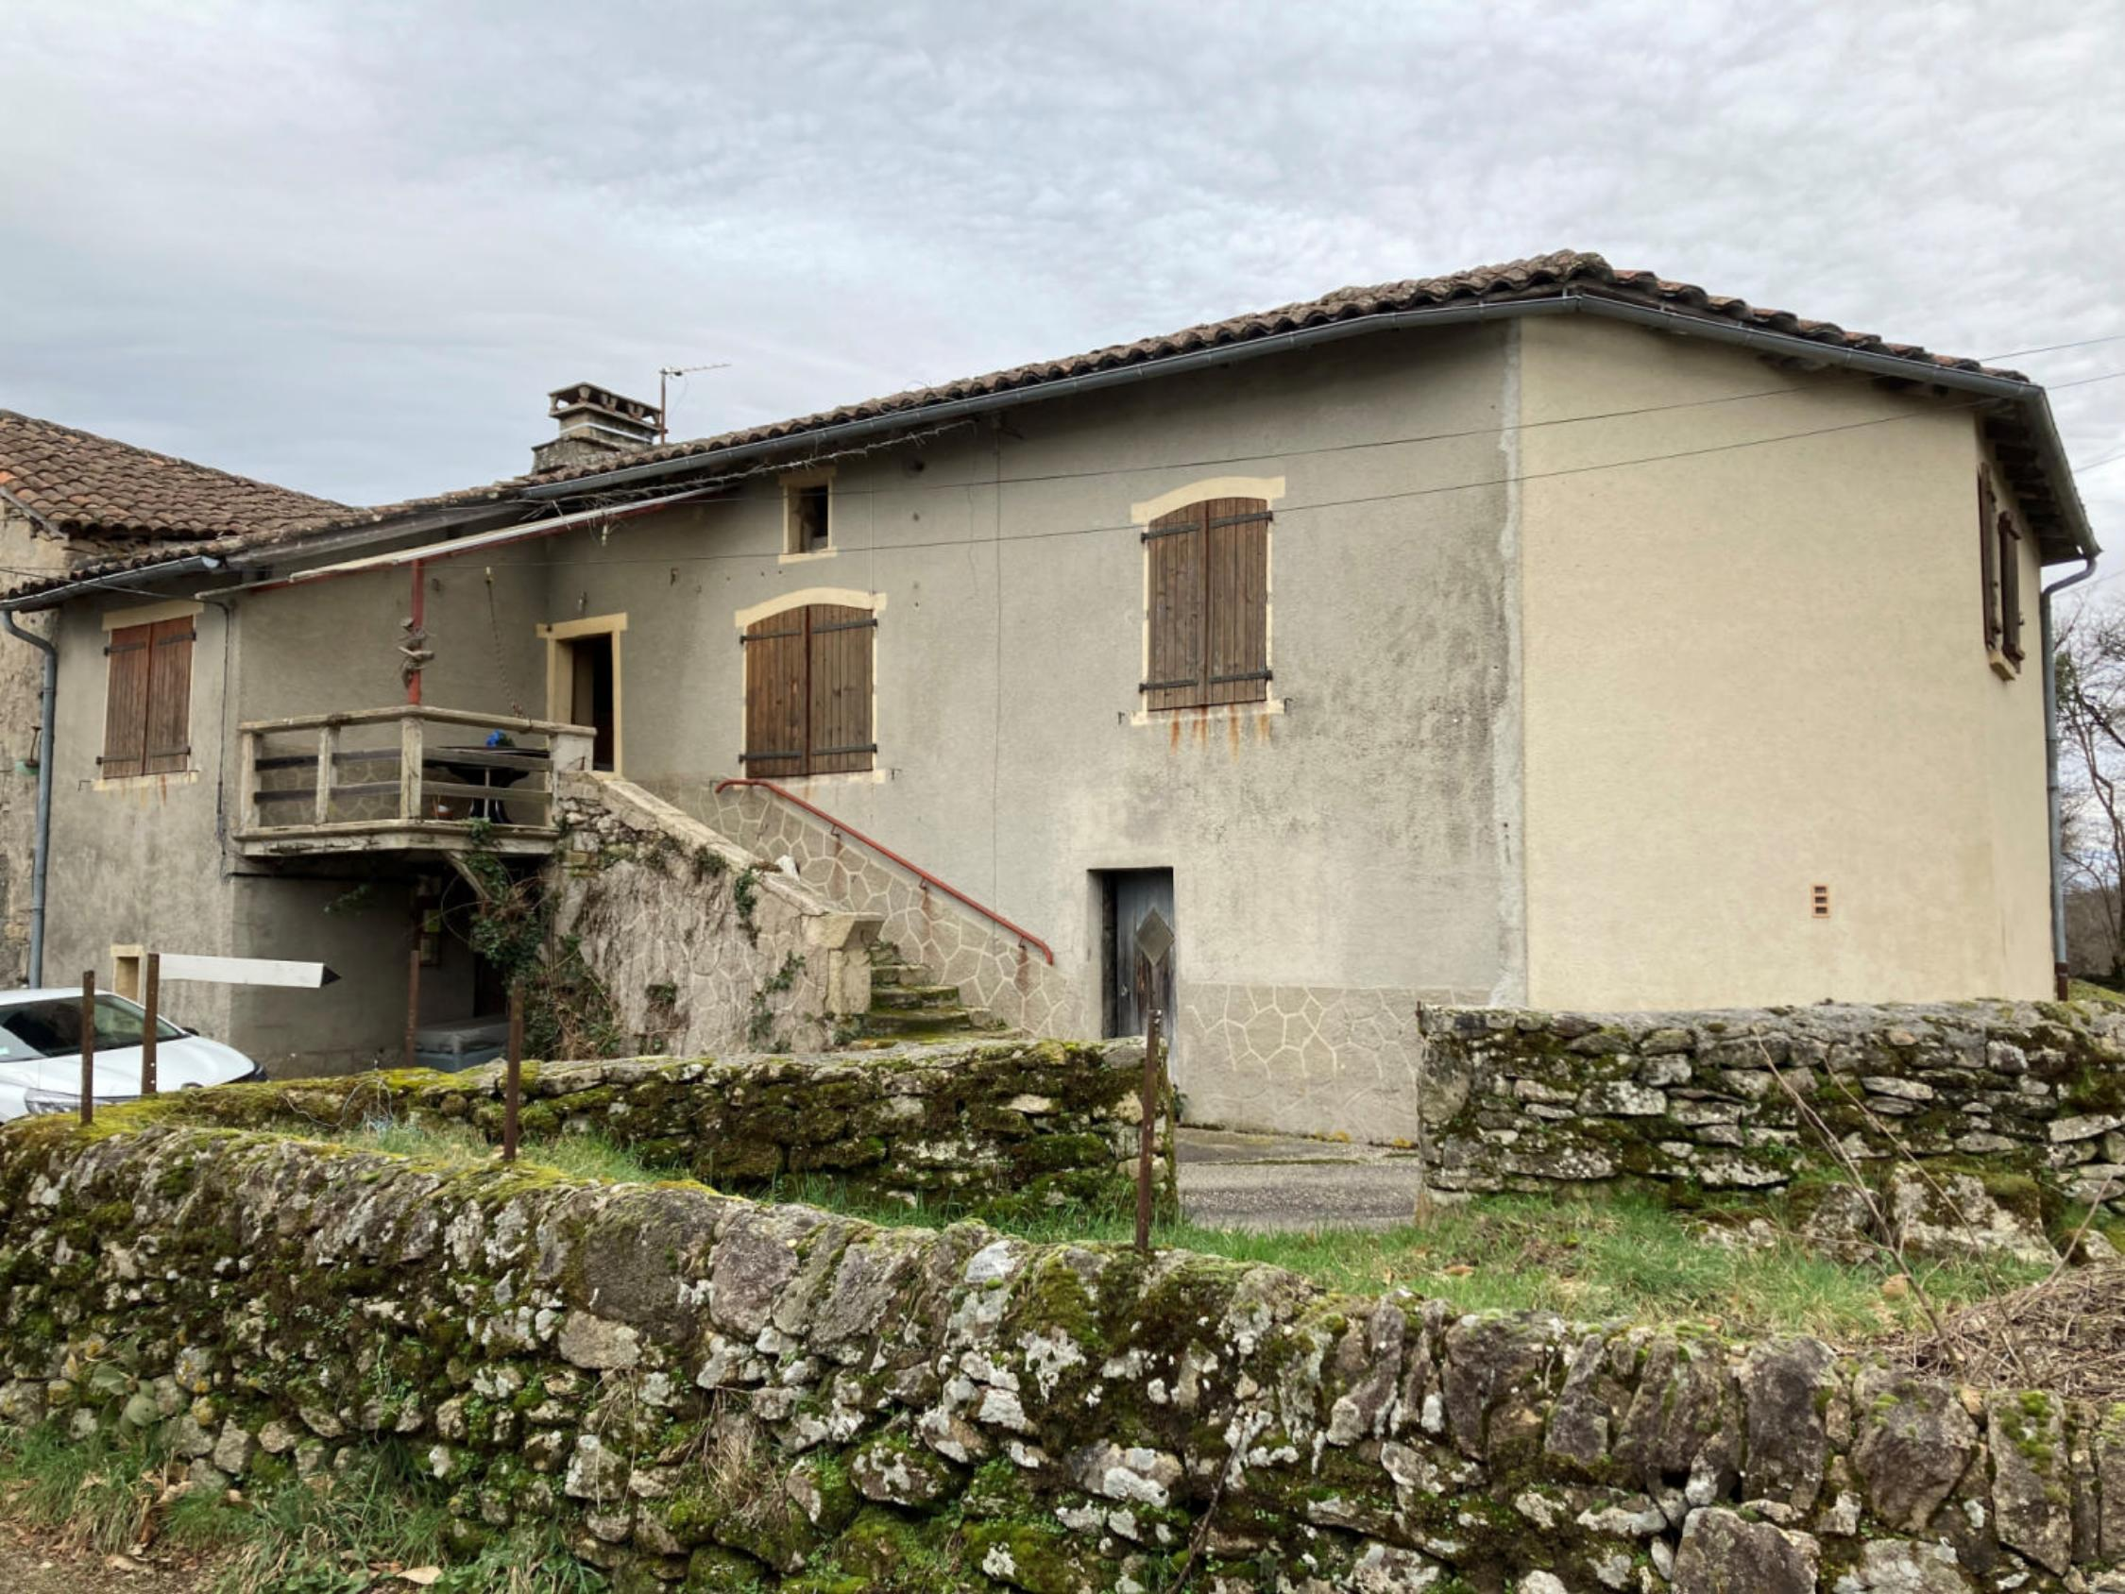
REF : CA6934

Au nord de Figeac. Maison en pierre d'environ 115 m² de surface habitable avec dépendance avec un terrain de 2471 m² dans le hameau de Lauresses. Rez de chaussée : cave. Etage : séjour avec cantou, cuisine, 2 chambres, salle de bains/wc, bureau, wc. Dépendance : grange sur 2 niveaux. Four à pain Chauffage électrique. Fenêtrés bois double vitrage (1980). Tout à l'égout., Les informations sur les risques auquel ce bien est exposé sont disponibles sur le site Géorisques www.georisques.gouv.fr

Prix : 108 500 € *
* Honoraires à charge de l'acquéreur : 8,50% soit 100 000 € net vendeur.

Surface Habitable : 115 m²  Surface Terrain : 2 471 m²  N° de chambres : 2  Etat : A rafraîchir | Année de construction : 1800  Chauffage : Electricité  Taxe Foncière : €

Situation du bien:  Village  Rez de chaussée:  Cave 21,30 m²  1er étage:  Bureau 7,97 m²  2 Chambres 11,19 - 18,50 m²  Couloir 14,79 m²  Cuisine 12,93 m²  Salle de bains wc 7,91 m²  Séjour avec cantou 40,36 m²  WC 1,46 m²  Dépendances:  Four à pain | Dépendances (suite):  Grange Rdc haur 125,30 m²- Rdc bas 107 m²  DPE:  Consommation énergétique en énergie primaire  Emission de gaz à effet de serre  Chauffage:  Electrique  Equipements divers:  Tout à l'égout  Fenêtres:  Bois  Double vitrage 1980  Services:  Calme  Toiture:  Tuiles



- Tel: «tel_agence-

